Лабораторная работа
Простейшая регулировка ШИМ.
Цель работы.

Создание виртуального прибора учета регулировки ШИМ, исследование свойств в среде Labview.

Теоретические сведения.

Широтно-импульсная модуляция (ШИМ, англ. pulse-width modulation (PWM)) — управление средним значением напряжения на нагрузке путём изменения скважности импульсов, управляющих ключом.
В качестве ключа рекомендуется использовать транзистор npn кт819г, включенный по схеме с общим эммитером. Схема включения транзистора показана на рис.

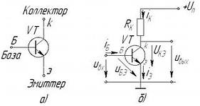

Задание.
- Подключить лабораторный стенд ELVIS к компьютеру, проверить наличие питания стенда по индикаторам. Убедиться в правильности подключения через утилиту Measurement and automation explorer.
- Подготовить схему транзисторного ключа к проведению исследований.
- К коллектору ключа подключить вентилятор.

- Используя встроенный мультиметр и осциллограф набора виртуальных приборов ELVIS, проверить правильность работы транзисторного ключа.
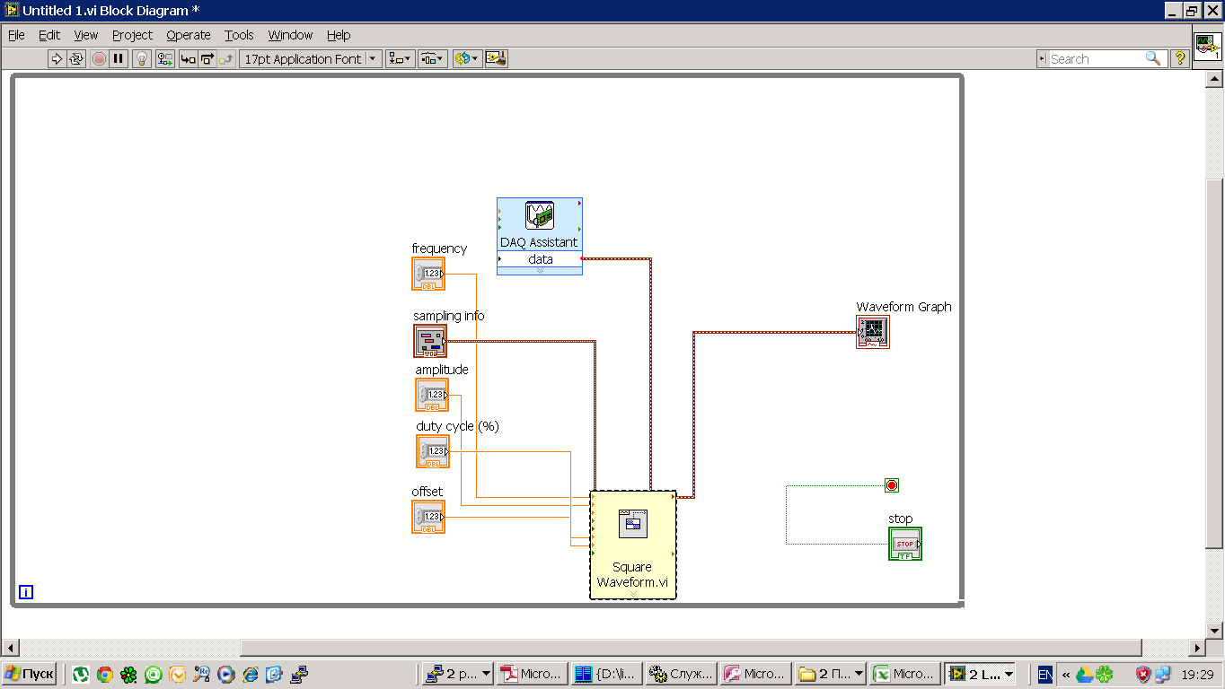
- Собрать виртуальный прибор обеспечивающий выполнение следующих операций:
1). Формирование импульсов прямоугольной формы.
2). Отображение последовательности импульсов на графике (waveform chart).
3). Изменяя скважность формируемых импульсов, убедиться в возможности регулировки скорости вращения вентилятора.

